**DOCUMENTO DE EJECUCIÓN**

Versión 1.0

Barrera Gutierrez Amara, Becerra Rodriguez Paul Ignacio, Cayo Villena Daniel Nicolás, Corrales Peña Renato Oscar, Mendoza Sueros Marela

**1. Introducción 2**

**2. Sección Administrativa 3**

**3. Análisis 5**

a. Requerimientos 6

i. Requerimientos de Usuario 6

ii. Requerimientos Funcionales 9

iii. Requerimientos No Funcionales 13

b. Modelo de Requisitos 15

i. Comportamiento 15

ii. Presentación 18

iii. Información 20

**4. Diseño 23**

a. Diagramas de Secuencia 23

b. Clases de Diseño 23

i. Diccionario 23

**5. Implementación 23**

**6. Pruebas 24**

**7. Despliegue 24**

**8. Mantenimiento 24**

**9. Anexo 24**

**10. Referencias 24**

# 

# 

# Introducción a planify

Planify es una aplicación orientada a la gestión financiera personal, cuyo propósito es ayudar a los usuarios a organizar sus ingresos, egresos y metas económicas mediante un conjunto de funciones estructuradas. El sistema se concibe como una herramienta digital que no solo permite registrar movimientos de dinero, sino también visualizar su impacto en balances y reportes, con un enfoque en la planificación financiera y el control de gastos.

**Objetivo principal**

El objetivo de Planify es facilitar la toma de decisiones financieras al usuario, ofreciéndole:

* Un control claro de sus ingresos y egresos.
* La capacidad de definir y dar seguimiento a metas financieras.
* La generación de reportes detallados que consoliden la información en periodos definidos.

De esta forma, el sistema busca brindar una visión clara y ordenada de la situación económica del usuario.

**Funcionalidades clave**

1. **Autenticación y gestión de cuentas**
   * Registro de usuario.
   * Inicio de sesión.
   * Recuperación y cambio de contraseña.
   * Eliminación de cuenta.
2. **Gestión de movimientos**
   * Registro de ingresos, egresos y gastos espontáneos.
   * Registro de conceptos (categorías de movimientos).
3. **Gestión de metas**
   * Crear, editar y consultar metas financieras.
   * Monitorear el progreso mediante indicadores o gráficos.
4. **Balance y reportes**
   * Consultar balance por periodos y filtros.
   * Generar reportes detallados de ingresos y gastos.
   * Exportar reportes en formatos estándar como PDF o CSV.

# Sección Administrativa

* 1. **Normas de codificación**

Con el fin de mantener la coherencia, trazabilidad y claridad en toda la documentación y desarrollo del sistema, se establecen normas de codificación que permiten identificar y clasificar de manera estructurada los distintos elementos del proyecto.

Estas convenciones facilitan la comunicación entre los miembros del equipo, aseguran la uniformidad en la documentación técnica, y permiten una mejor gestión del sistema durante su evolución. A continuación, se detallan los criterios definidos para la identificación

* + 1. **Requisitos Funcionales (RF)**

**Formato:**  
 • RF – XX Nombre del Requisito Funcional

**Descripción:**  
Se utiliza el prefijo RF (Requisito Funcional) seguido de un identificador XX con letras.  
Este código se empleará en casos de uso, diagramas y documentación técnica, asegurando trazabilidad y consistencia.

**Ejemplo:**  
 • RF-A Registrar Usuario  
 • RF-B Generar Reporte de Actividades

* + 1. **Requisitos No Funcionales (RNF)**

**Formato:**  
 • RNF – XX Nombre del Requisito No Funcional

**Descripción:**  
Código con prefijo RNF (Requisito No Funcional), seguido de un identificador XX en letras.  
El nombre expresa un atributo de calidad: rendimiento, seguridad, usabilidad, disponibilidad, mantenibilidad, entre otros.

**Ejemplo:**  
 • RNF-A Tiempo de Respuesta  
 • RNF-B Disponibilidad del 99.9%

* + 1. **Actores del Sistema (AC)**

**Formato:**  
 • AC – XX Nombre del Actor

**Descripción:**  
 Código con prefijo AC (Actor), seguido de un identificador con letras.  
 Cuando un actor principal tiene subtipos, se usa una letra minúscula adicional.

**Ejemplo:**  
 • AC-A Usuario  
 • AC-Aa NuevoUsuario (subtipo de Usuario)  
 • AC-B Administrador

* + 1. **Casos de Uso (CU)**

**Formato:**  
 • CU – XX Nombre del Caso de Uso

**Descripción:**  
 Código con prefijo CU (Caso de Uso), seguido de un identificador con letras.  
 Se usa para documentar las interacciones entre actor y sistema en los diagramas y la documentación.

**Ejemplo:**  
 • CU-A Iniciar Sesión  
 • CU-B Editar Perfil de Usuario

* + 1. **Interfaces de Usuario (IU)**
       1. **Pantallas / Interfaces**

**Formato:**  
 • IU – XX Nombre de la Interfaz  
 *(opcional)* sufijos de estado/variante: a, b, c…  
 *(opcional)* versión: vM.m.p

**Descripción:**  
Código para identificar pantallas o vistas diseñadas en Draw.io y documentadas en GitHub.

* IU = Interfaz de Usuario.
* XX = identificador con letras.
* Variante = letra minúscula cuando la IU tiene un estado alterno (error, vacío, modal).
* Versión = control de cambios al subir nuevas versiones al repositorio en GitHub  
     (Ejemplo: *IU-C_crear-proyecto_v1.2.drawio*).

**Ejemplos:**

* IU-A Pantalla de Inicio de Sesión v1.0 (RF-A, CU-A, AC-A)
* IU-B Tablero de Proyectos v2.1 (RF-B, CU-B, AC-A, AC-B)
* IU-Ba Tablero de Proyectos – Estado Vacío v2.1
  + - 1. **Nomenclatura de Archivos en GitHub**
* Interfaces (Draw.io): IU-XX_nombre_vM.m.p.drawio
* Flujos (Draw.io): FL-XX_nombre-vM.m.p.drawio
* Componentes UI (código): carpeta /ui/components/<nombre-kebab>/Cmp<Nombre>.jsx
* Mensajes (documento): /ui/messages/MSG-XX_nombre.md
* Accesibilidad: /docs/A11y-XX_regla.md

# 

# Análisis

La presente sección tiene como objetivo analizar en profundidad el sistema Planify, una plataforma de organización de finanzas enfocada en ofrecer a los usuarios una experiencia completa de balancear sus ingresos y gastos, establecer metas de ahorro y poder cumplir sus objetivos financieros. El análisis permite identificar los principales actores del sistema, los requerimientos funcionales y no funcionales, y los requerimientos de usuario, así como los casos de uso que guiarán el desarrollo del software.

El propósito de esta sección es establecer una base sólida para el diseño y construcción del sistema, asegurando una comprensión clara de cómo debe comportarse la aplicación frente a distintos escenarios de uso.

## Requerimientos

## En esta sección se presentan los requerimientos del sistema clasificados en tablas separadas por tipo y color:

* **Requerimientos funcionales** (color rojo)
* **Requerimientos no funcionales** (color verde)
* **Requerimientos de usuario** (color azul)

Cada tabla detalla un requisito específico con su justificación, alcance, restricciones y consideraciones adicionales, garantizando una comprensión clara de las funcionalidades y características que el sistema debe ofrecer.

### Requerimientos de Usuario

En esta sección se detallan los requerimientos de usuario del sistema. Cada tabla presenta un requisito específico, su justificación, alcance, restricciones y consideraciones adicionales, con el objetivo de garantizar una comprensión clara de las funcionalidades que la aplicación debe ofrecer para satisfacer las necesidades de los usuarios

**Tabla 01: Registro y Actualización de Datos del Usuario**

|  |  |
| --- | --- |
| **Descripción** | **El sistema debe permitir que los usuarios se registren con nombre completo, login y contraseña, y posteriormente puedan actualizar sus datos básicos desde la sección Account.** |
| **Justificación** | **El registro es la puerta de entrada para acceder a los servicios y personalizar la experiencia en la aplicación.** |
| **Alcance** | **Disponible para todos los usuarios nuevos que deseen acceder al sistema.** |
| **Restricciones** | **El registro solo será posible si el usuario proporciona la información mínima requerida y cumple con los requisitos del sistema.** |
| **Consideraciones adicionales** | **Los datos deben almacenarse de forma segura y conforme a la normativa vigente de protección de datos.** |

**Tabla 02: Eliminación de la Cuenta**

|  |  |
| --- | --- |
| **Descripción** | **El sistema debe permitir a los usuarios solicitar la eliminación de su cuenta y de la información personal asociada.** |
| **Justificación** | **Garantiza el derecho de los usuarios a decidir sobre la permanencia de sus datos en la aplicación.** |
| **Alcance** | **Aplica a cualquier usuario registrado que lo solicite.** |
| **Restricciones** | **Una vez eliminada la cuenta, no será posible recuperar los datos ni registros financieros.** |
| **Consideraciones adicionales** | **Se debe solicitar confirmación expresa del usuario antes de proceder con la eliminación.** |

**Tabla 03: Recuperación de Contraseña**

|  |  |
| --- | --- |
| **Descripción** | **El sistema debe ofrecer un mecanismo para recuperar el acceso en caso de olvido de contraseña, mediante validación por correo electrónico.** |
| **Justificación** | **Asegura la continuidad del servicio y evita la pérdida de acceso por causas menores.** |
| **Alcance** | **Disponible para todos los usuarios registrados.** |
| **Restricciones** | **El proceso de recuperación requiere que el usuario tenga acceso al correo asociado a la cuenta.** |
| **Consideraciones adicionales** | **La contraseña restablecida debe cumplir con políticas de seguridad.** |

**Tabla 04: Incio de Sesión con Usuario y Contraseña**

|  |  |
| --- | --- |
| **Descripción** | **Los usuarios podrán iniciar sesión con su usuario y contraseña, así como cambiarla en caso de olvido mediante un proceso de recuperación seguro.** |
| **Justificación** | **Garantiza el acceso seguro y continuo de los usuarios a la plataforma.** |
| **Alcance** | **Aplica a todos los usuarios registrados.** |
| **Restricciones** | **El cambio de contraseña requiere validación por correo electrónico.** |
| **Consideraciones adicionales** | **La contraseña debe cumplir con políticas mínimas de seguridad.** |

**Tabla 05: Visualización del Balance Actualizado**

|  |  |
| --- | --- |
| **Descripción** | **El sistema debe mostrar el balance actualizado de ingresos y gastos hasta la fecha indicada por el usuario.** |
| **Justificación** | **Permite a los usuarios conocer el estado real de sus finanzas.** |
| **Alcance** | **Disponible para todos los usuarios con al menos un registro de ingresos o gastos.** |
| **Restricciones** | **Los cálculos dependen de la exactitud de los datos ingresados.** |
| **Consideraciones adicionales** | **La información se debe presentar de forma clara y entendible, con posibilidad de exportación en el futuro.** |

**Tabla 06: Gestión de Metas y Progreso**

|  |  |
| --- | --- |
| **Descripción** | **El sistema debe permitir establecer metas anuales y mensuales de ahorro y mostrar gráficos de progreso.** |
| **Justificación** | **Motiva y orienta a los usuarios en su planificación financiera.** |
| **Alcance** | **Disponible para todos los usuarios con cuenta activa.** |
| **Restricciones** | **El progreso se calcula en función de los ingresos y gastos ingresados en el sistema.** |
| **Consideraciones adicionales** | **Los gráficos deben ser interactivos y fáciles de interpretar.** |

**Tabla 07: Registro Diario de Ingresos y Gastos**

|  |  |
| --- | --- |
| **Descripción** | **El sistema debe permitir registrar ingresos y gastos diarios, clasificados por concepto o categoría (ejemplo: transporte, comida, universidad) e incluir gastos espontáneos.** |
| **Justificación** | **Facilita el control financiero diario y la categorización de los movimientos.** |
| **Alcance** | **Disponible en todo momento para los usuarios registrados.** |
| **Restricciones** | **El usuario debe ingresar manualmente la información.** |
| **Consideraciones adicionales** | **El sistema debe permitir la edición y eliminación de registros.** |

**Tabla 08: Edición y Creación de Categorías**

|  |  |
| --- | --- |
| **Descripción** | **El sistema debe permitir a los usuarios editar o agregar nuevos conceptos o categorías de ingresos y gastos.** |
| **Justificación** | **Ofrece flexibilidad y personalización en la gestión financiera.** |
| **Alcance** | **Disponible en la sección Configuración para todos los usuarios.** |
| **Restricciones** | **Las categorías no deben duplicarse con las ya existentes.** |
| **Consideraciones adicionales** | **Se debe asegurar consistencia de datos en los reportes al modificar categorías.** |

**Tabla 09: Actualización de Datos Personales**

|  |  |
| --- | --- |
| **Descripción** | **El sistema debe permitir a los usuarios actualizar sus datos personales en la sección Account.** |
| **Justificación** | **Asegura la vigencia de la información del usuario y la personalización de la experiencia.** |
| **Alcance** | **Aplica a todos los usuarios registrados.** |
| **Restricciones** | **Algunos campos podrán estar bloqueados por seguridad (ej. correo principal).** |
| **Consideraciones adicionales** | **Los cambios deben registrarse en el historial de auditoría del sistema.** |

### Requerimientos Funcionales

En esta sección se detallan los requerimientos funcionales del sistema Planify. Cada tabla presenta un requisito específico, su identificador, nombre, características, descripción, a qué requerimientos no funcionales está relacionado y la prioridad del requerimiento, cada requisito funcional asegura que el sistema cumpla con su propósito principal y permita al usuario interactuar de manera efectiva con la aplicación.

**Tabla 10: Inicio de Sesión**

|  |  |
| --- | --- |
| **Identificador** | **RF01** |
| **Nombre** | **Inicio de Sesión** |
| **Características** | **Funcionalidad para que los usuarios inicien sesión con correo electrónico y contraseña.** |
| **Descripción** | **El sistema permitirá a los usuarios iniciar sesión utilizando su correo electrónico y contraseña.** |
| **Requerimientos No Funcionales Relacionados** | **RNF01, RNF02** |
| **Prioridad** | **Alta** |

**Tabla 11: Registro de Nuevo Usuario**

|  |  |
| --- | --- |
| **Identificador** | **RF02** |
| **Nombre** | **Registro de Nuevo Usuario** |
| **Características** | **Funcionalidad para registrar nuevos usuarios mediante correo electrónico y contraseña.** |
| **Descripción** | **El sistema permitirá a los usuarios registrarse mediante su correo electrónico y contraseña.** |
| **Requerimientos No Funcionales Relacionados** | **RNF01, RNF02** |
| **Prioridad** | **Alta** |

**Tabla 12: Recuperación de Contraseña**

|  |  |
| --- | --- |
| **Identificador** | **RF03** |
| **Nombre** | **Recuperación de Contraseña** |
| **Características** | **Funcionalidad para recuperar la contraseña mediante correo electrónico.** |
| **Descripción** | **El sistema permitirá a los usuarios recuperar su contraseña enviando un enlace al correo electrónico registrado.** |
| **Requerimientos No Funcionales Relacionados** | **RNF01, RNF02** |
| **Prioridad** | **Alta** |

**Tabla 13: Balance por Rango de Fechas**

|  |  |
| --- | --- |
| **Identificador** | **RF04** |
| **Nombre** | **Balance por Rango de Fechas** |
| **Características** | **Funcionalidad para visualizar el balance según un rango de fechas.** |
| **Descripción** | **El sistema permitirá a los usuarios seleccionar un rango de fechas y visualizar el balance de ingresos y gastos dentro de ese período.** |
| **Requerimientos No Funcionales Relacionados** | **RNF01, RNF02** |
| **Prioridad** | **Alta** |

**Tabla 14: Registro de ingresos y egresos por conceptos**

|  |  |
| --- | --- |
| **Identificador** | **RF05** |
| **Nombre** | **Registro de ingresos y egresos por conceptos** |
| **Características** | **Funcionalidad para registrar ingresos y gastos por categorías definidas por el usuario.** |
| **Descripción** | **El sistema permitirá a los usuarios registrar ingresos y gastos, asignándoles categorías personalizadas.** |
| **Requerimientos No Funcionales Relacionados** | **RNF01, RNF02** |
| **Prioridad** | **Alta** |

**Tabla 15: Registro de ingresos y gastos espontaneos**

|  |  |
| --- | --- |
| **Identificador** | **RF06** |
| **Nombre** | **Registro de ingresos y gastos espontáneos** |
| **Características** | **Funcionalidad para registrar ingresos y gastos fuera de las categorías predefinidas.** |
| **Descripción** | **El sistema permitirá registrar gastos e ingresos no planificados fuera de las categorías preestablecidas.** |
| **Requerimientos No Funcionales Relacionados** | **RNF01, RNF02** |
| **Prioridad** | **Alta** |

**Tabla 16: Cálculo automático de totales**

|  |  |
| --- | --- |
| **Identificador** | **RF07** |
| **Nombre** | **Cálculo automático de totales** |
| **Características** | **Funcionalidad para calcular automáticamente los totales de ingresos, gastos y ahorros.** |
| **Descripción** | **El sistema calculará automáticamente los totales de ingresos, gastos y ahorros, basándose en las entradas del usuario.** |
| **Requerimientos No Funcionales Relacionados** | **RNF01, RNF02** |
| **Prioridad** | **Alta** |

**Tabla 17: Generación de reportes financieros**

|  |  |
| --- | --- |
| **Identificador** | **RF08** |
| **Nombre** | **Generación de reportes financieros** |
| **Características** | **Funcionalidad para generar reportes sobre los ingresos, gastos y ahorros del usuario.** |
| **Descripción** | **El sistema permitirá generar reportes financieros detallados que los usuarios podrán exportar a formatos PDF o HTML.** |
| **Requerimientos No Funcionales Relacionados** | **RNF01, RNF02** |
| **Prioridad** | **Alta** |

**Tabla 18: Establecimiento de metas de ahorro**

|  |  |
| --- | --- |
| **Identificador** | **RF09** |
| **Nombre** | **Establecimiento de metas de ahorro** |
| **Características** | **Funcionalidad para que los usuarios establezcan metas de ahorro personalizadas.** |
| **Descripción** | **El sistema permitirá a los usuarios definir metas de ahorro, incluyendo el monto objetivo y la fecha límite.** |
| **Requerimientos No Funcionales Relacionados** | **RNF01, RNF02** |
| **Prioridad** | **Alta** |

**Tabla 19: Visualización gráfica de progreso de ahorro**

|  |  |
| --- | --- |
| **Identificador** | **RF10** |
| **Nombre** | **Visualización gráfica de progreso de ahorro** |
| **Características** | **Funcionalidad para mostrar un gráfico que represente el progreso de ahorro hacia una meta establecida.** |
| **Descripción** | **El sistema mostrará gráficamente el progreso de ahorro del usuario hacia la meta establecida.** |
| **Requerimientos No Funcionales Relacionados** | **RNF01, RNF02** |
| **Prioridad** | **Alta** |

### Requerimientos No Funcionales

En esta sección se detallan los requerimientos no funcionales de Planify. Cada tabla presenta un requisito específico, su identificador, nombre, características, descripción, a qué requerimientos no funcionales está relacionado y la prioridad del requerimiento. Los requerimientos no funcionales definen las características de calidad del sistema, estableciendo criterios como rendimiento, seguridad, disponibilidad, usabilidad y escalabilidad

**Tabla 20: Seguridad de inicio de sesión**

|  |  |
| --- | --- |
| **Identificador** | **RNF01** |
| **Nombre** | **Seguridad** |
| **Descripción** | **El sistema debe garantizar la seguridad en el inicio de sesión mediante encriptación de contraseñas y protección de datos.** |
| **Prioridad** | **Alta** |

**Tabla 21: Rendimiento de inicio de sesión**

|  |  |
| --- | --- |
| **Identificador** | **RNF02** |
| **Nombre** | **Rendimiento** |
| **Descripción** | **El sistema debe ser capaz de realizar el inicio de sesión de manera eficiente, sin demoras perceptibles.** |
| **Prioridad** | **Alta** |

**Tabla 22: Seguridad en recuperación de contraseña**

|  |  |
| --- | --- |
| **Identificador** | **RNF03** |
| **Nombre** | **Seguridad** |
| **Descripción** | **El sistema debe garantizar que solo los usuarios autorizados puedan recuperar la contraseña.** |
| **Prioridad** | **Alta** |

**Tabla 23: Rendimiento en generación de balances**

|  |  |
| --- | --- |
| **Identificador** | **RNF04** |
| **Nombre** | **Rendimiento** |
| **Descripción** | **El sistema debe ofrecer un rendimiento eficiente y rápido al generar los balances, sin demoras perceptibles.** |
| **Prioridad** | **Alta** |

**Tabla 24: Rendimiento en cálculo de totales**

|  |  |
| --- | --- |
| **Identificador** | **RNF05** |
| **Nombre** | **Rendimiento** |
| **Descripción** | **El sistema debe poder calcular los totales de ingresos, gastos y ahorros sin demoras significativas.** |
| **Prioridad** | **Alta** |

**Tabla 25: Rendimiento en generación de reportes**

|  |  |
| --- | --- |
| **Identificador** | **RNF06** |
| **Nombre** | **Rendimiento** |
| **Descripción** | **La generación de reportes debe ser rápida, incluso con un gran volumen de datos.** |
| **Prioridad** | **Alta** |

**Tabla 26: Usabilidad de gráficos**

|  |  |
| --- | --- |
| **Identificador** | **RNF07** |
| **Nombre** | **Usabilidad** |
| **Descripción** | **Los gráficos deben ser claros, interactivos y fáciles de interpretar para los usuarios.** |
| **Prioridad** | **Alta** |

## Modelo de Requisitos

* + 1. **Acceso a la herramienta**

Para su construcción y documentación se utilizó la herramienta Modelio (versión 5.4) directamente en el entorno de modelado. El modelo completo se encuentra en el archivo [1]**.** Para abrir este proyecto necesitas tener Modelio instalado. Extrae el ZIP en cualquier carpeta, cierra Modelio si está abierto, copia la carpeta extraída dentro de workspace/projects/ y abre Modelio nuevamente el proyecto aparecerá automáticamente.

### Comportamiento

En esta sección se describen los principales casos de uso que conforman el comportamiento funcional del sistema. Los casos de uso permiten modelar y entender las interacciones entre los usuarios y el sistema, identificando los procesos esenciales que deben implementarse para cumplir con los objetivos del proyecto

**Figura 1**

Diagrama de Casos de Uso de Planify

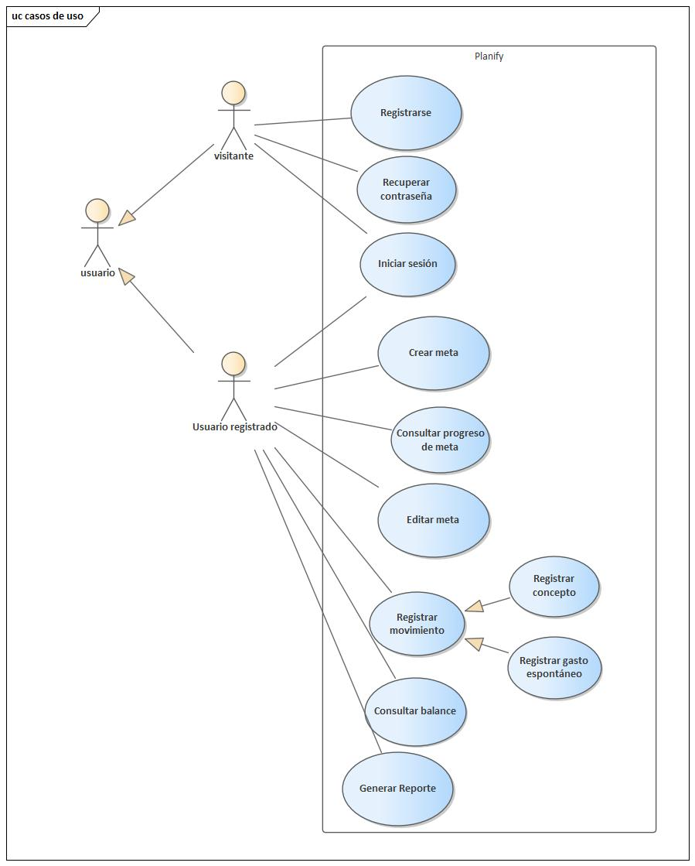

**Especificaciones**

**CU-01 Registrarse**

**Tabla 1.a. Especificaciones para el Caso de Uso “Registrarse” (Descripción).  
Fuente: propio.**

|  |  |
| --- | --- |
| **Campo** | **Especificación** |
| Caso de Uso | Registrarse |
| Actores | Visitante |
| Requisito | RF-001-RU |
| Tipo | Permite a un visitante crear una cuenta en la plataforma proporcionando la información requerida. |
| Precondición | Ninguna |
| Poscondición | El usuario dispone de una cuenta registrada y puede iniciar sesión en el sistema. |

**Tabla 1.b. Especificaciones para el Caso de Uso “Registrarse” (Curso Normal).  
Fuente: propio.**

|  |
| --- |
| **Curso Normal** |
| 1. El actor Visitante se encuentra en la Página de Inicio (MCKP-00). |
| 2. El Visitante hace clic en el botón "Registrarse" y es direccionado a la interfaz de registro (MKF-02). |
| 3. El sistema muestra el Formulario de Registro (Form-01) con los campos obligatorios: Nombre completo, Correo electrónico, Contraseña, Confirmar contraseña. |
| 4. El Visitante completa el formulario con los datos solicitados. |
| 5. El Visitante hace clic en "Registrarse". |
| 6. El sistema valida la información ingresada:  - Verifica que todos los campos cumplan las condiciones.  - Busca si existe ya un usuario en la base de datos (EN-01 Usuario) con el mismo correo.  - Si no existe:  a. Crea nuevo usuario en la base de datos con todos los datos del formulario.  b. Muestra mensaje "Registro exitoso. Bienvenido, [nombre]".  c. Crea sesión de usuario automáticamente (Ver Especificaciones: Crear sesión de usuario).  d. Redirige a la Página Principal (MCKP-01). |

**Especificaciones adicionales – Crear sesión de usuario**

* Generar un identificador único de sesión (session_id).
* Asociar los datos del usuario autenticado al objeto de sesión:  
   session.usuario_id ← usuario.id  
   session.nombre ← usuario.nombre  
   session.rol ← usuario.rol
* Registrar estado de sesión como activa (session.estado ← "activa").

**Tabla 1.c. Especificaciones para el Caso de Uso “Registrarse” (Curso Alterno).  
 Fuente: propio.**

|  |
| --- |
| **Cursos Alternos** |
| 6.b. Validaciones no cumplidas:  - El sistema muestra los mensajes de error correspondientes a los campos inválidos.  Ejemplo: “Error 1: Contraseña, no coinciden las contraseñas”.  - Permite al usuario corregir los datos. |
| 6.c. Correo ya registrado:  - El sistema muestra mensaje: “El correo electrónico ya está en uso”.  - Permite al usuario corregir o intentar con otro correo electrónico. |

**Formulario 1. Formulario de Registro**

|  |  |  |  |
| --- | --- | --- | --- |
| **Campo** | **Descripción** | **Tipo** | **Validaciones** |
| Nombre completo | Nombre legal del usuario | VARCHAR(60) | No vacío, mínimo 3 caracteres |
| Correo electrónico | Identificador único del usuario | VARCHAR(30) | No vacío, mínimo 6 caracteres, formato válido (ej. usuario@dominio.com) |
| Contraseña | Clave de acceso personal | VARCHAR(30) | No vacía, mínimo 6 caracteres, contener letras y números |
| Confirmar contraseña | Repetición de la contraseña | VARCHAR(30) | Debe coincidir con el campo Contraseña |

**Botón del Formulario**

* Nombre: “Registrarse”
* Acción: Envía los datos al sistema para validación.
* Condición: Habilitado sólo si todos los campos están completos.

**Acceso a la herramienta**

Para su construcción y documentación se utilizó la herramienta Modelio (versión 5.4) directamente en el entorno de modelado. El modelo completo se encuentra en el archivo [1]**.** Para abrir este proyecto necesitas tener Modelio instalado. Extrae el ZIP en cualquier carpeta, cierra Modelio si está abierto, copia la carpeta extraída dentro de workspace/projects/ y abre Modelio nuevamente el proyecto aparecerá automáticamente.

### Presentación

En esta sección se muestran los modelos de presentación desarrollados para la plataforma Planify. Estos modelos representan visualmente las diferentes interfaces de usuario, permitiendo validar la experiencia del usuario y verificar el cumplimiento de los requerimientos funcionales del sistema.

**Figura 2**

Mockup de la interfaz de usuario Mk-009 para el módulo de balance financiero de la plataforma Planify

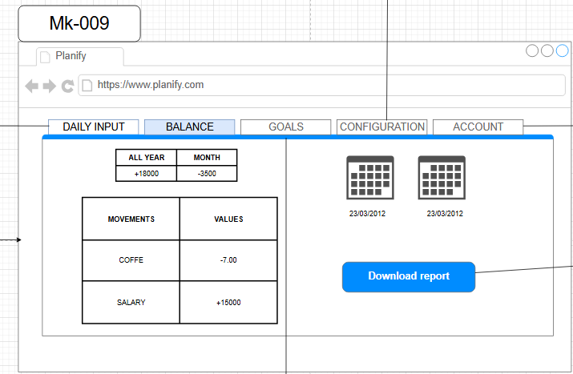

**Tabla 27.** Especificación técnica y funcional de la interfaz Mk-009 del módulo Balance

|  |  |  |  |
| --- | --- | --- | --- |
| ID | Nombre | Descripción Detallada | Restricciones / Reglas /  Validaciones |
| MK-001 | Balance | Interfaz donde podremos ver nuestros ingresos, y egresos, así como solicitar un documento en formato HTML que nos dará el balance detallado en fechas, si es egreso o ingreso, en un rango específico de tiempo | El balance depende de los datos ingresados anteriormente. |

**Figura 3**

Mockup de la interfaz de usuario Mk-010 para el módulo de reporte financiero de la plataforma Planify

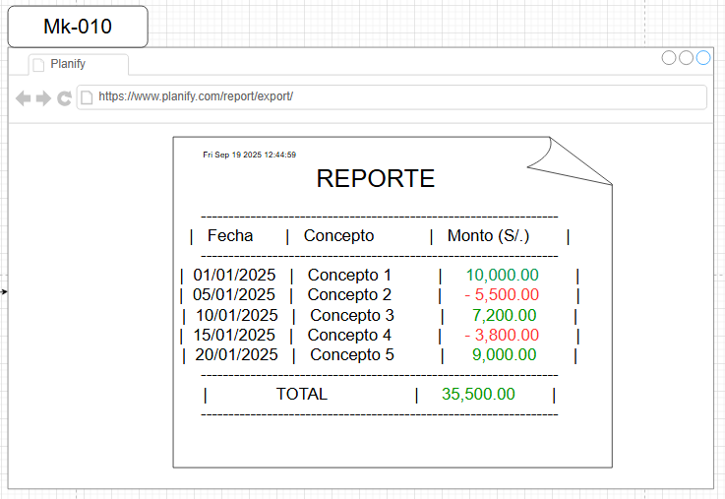

**Tabla 28.** Especificación técnica y funcional de la interfaz Mk-010 del módulo Balance

|  |  |  |  |
| --- | --- | --- | --- |
| ID | Nombre | Descripción Detallada | Restricciones / Reglas /  Validaciones |
| MK-002 | Reporte | Interfaz donde podremos ver nuestros ingresos, y egresos en formato HTML, detallando la fecha, si es egreso o ingreso con el color de los números resaltados en rojo(egreso) y verde(ingreso). Además del total de estos datos, en un rango seleccionado anteriormente. | Se necesitan datos ingresados en el rango solicitado por el usuario. |

**Acceso a la herramienta**

Para ver el resto de interfaces, consulte el documento disponible en el *Anexo [2]*

### Información

En la Figura 2 se muestra el modelo de información representa la forma en que los distintos elementos del sistema interactúan entre sí para intercambiar datos y cumplir con los procesos definidos. En esta sección se presenta el diagrama de clases de análisis, el cual identifica los objetos del sistema y sus relaciones, así como el diagrama de comunicación que muestra las interacciones y comunicación entre estos objetos para realizar las funcionalidades definidas en los casos de uso.Estos diagramas se presentarán de forma completa y también organizados por módulos siguiendo la estructura de los Casos de Uso. Adicionalmente, se incluye un diccionario de términos para clarificar los conceptos utilizados.

**Figura 2**

**Diagrama de Clases de analisis**

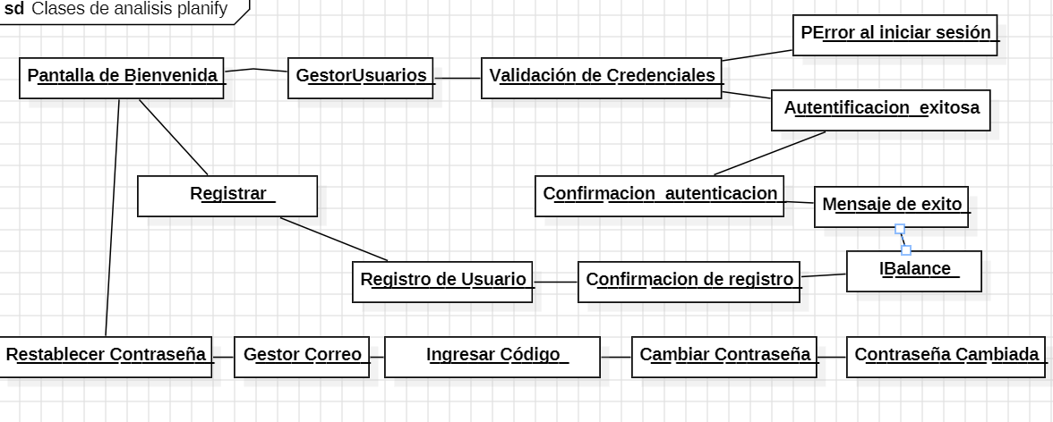

**Acceso a la herramienta**

Para ver el Diagrama de clases de analisis, consulte el documento disponible en el *Anexo[3].*

#### Diccionario del Diagrama de Comunicación

La tabla 29 define los objetos, interfaces y gestores presentes en el diagrama de comunicación, con su identificación y tipo correspondiente

**Tabla 29: Diccionario de Diagrama de Comunicación**

|  |  |  |  |
| --- | --- | --- | --- |
| **ID** | **Nombre** | **Tipo** | **Descripción** |
| Mk1 | LoginUI | UI | Pantalla inicial donde el usuario ingresa credenciales para acceder al sistema Planify.  **Comunicaciones:**  SignUpUI por medio del botón SIGN UP.  ChangeIU por medio de Forgot Password? |
| O1 | :Login | Objeto | Objeto que representa la acción de iniciar sesión. |
| G1 | GestorAutenticacion | Gestor | Componente que valida credenciales y gestiona la autenticación de usuarios. |
| O2 | :SignUp | Objeto | Objeto que representa la acción de registro de nuevos usuarios. |
| Mk11 | SignUpUI | UI | Interfaz de registro de nuevos usuarios.  **Comunicaciones:**  BalanceUI al validarse la creación de cuenta. |
| G2 | GestorRegistro | Gestor | Controlador que procesa los datos de registro y crea nuevas cuentas. |
| O3 | :Forgot | Objeto | Objeto que representa la acción de recuperar contraseña. |
| Mk2 | ChangeUI | UI | Interfaz para el cambio o recuperación de contraseña. |
| G3 | GestorPassword | Gestor | Encargado de gestionar la lógica de recuperación y actualización de contraseñas. |
| Mk6 | BalanceUI | UI | Pantalla principal de balance y acceso al resto de funcionalidades.  **Comunicaciones:**  DailyInputUI por medio de la pestaña DAILY INPUT.  MetasUI por medio de la pestaña GOALS.  ConfigUI por medio de la pestaña CONFIGURATION.  CuentaUI por medio de la pestaña CUENTA.  ReportUI por medio del botón Download Report. |
| Mk14 | DailyInputUI | UI | Interfaz para ingresar ingresos y gastos diarios. |
| O4 | :DailyInput | Objeto | Objeto que representa la acción de introducir datos diarios. |
| G4 | GestorInput | Gestor | Procesa y almacena la información de los datos ingresados diariamente. |
| Mk7 | MetasUI | UI | Interfaz para la gestión y seguimiento de metas del usuario.  **Comunicaciones:**  DailyInputUI por medio de la pestaña DAILY INPUT.  BalanceUI por medio de la pestaña BALANCE.  ConfigUI por medio de la pestaña CONFIGURATION.  CuentaUI por medio de la pestaña CUENTA. |
| O5 | :Metas | Objeto | Objeto que representa la definición y administración de metas. |
| G5 | GestorMetas | Gestor | Controlador que gestiona la creación, seguimiento y cumplimiento de metas. |
| Mk15 | ConfigUI | UI | Interfaz para configuración de los conceptos de ingresos y gastos  **Comunicaciones:**  DailyInputUI por medio de la pestaña DAILY INPUT.  MetasUI por medio de la pestaña GOALS.  BalanceUI por medio de la pestaña BALANCE.  CuentaUI por medio de la pestaña CUENTA. |
| O6 | :Config | Objeto | Objeto que representa los parámetros de conceptos del sistema. |
| G6 | GestorConfig | Gestor | Componente que administra los cambios de conceptos del sistema. |
| Mk8 | CuentaUI | UI | Interfaz de gestión de la cuenta del usuario.  **Comunicaciones:**  DailyInputUI por medio de la pestaña DAILY INPUT.  MetasUI por medio de la pestaña GOALS.  ConfigUI por medio de la pestaña CONFIGURATION.  BalanceUI por medio de la pestaña BALANCE. |
| O7 | :Cuenta | Objeto | Objeto que representa los datos y operaciones de la cuenta del usuario. |
| G7 | GestorCuenta | Gestor | Procesa cambios y operaciones relacionadas con la cuenta. |
| Mk10 | ReportUI | UI | Interfaz que muestra un reporte generado a partir de las fechas especificadas. |
| O8 | :Report | Objeto | Objeto que representa la acción de generar un reporte. |
| G8 | GestorReporte | Gestor | Encargado de generar y presentar reportes con la información del sistema. |

# Diseño

## Diagramas de Secuencia

## Clases de Diseño

### Diccionario

# Implementación

# Pruebas

# Despliegue

# Mantenimiento

# Anexo

**[1] “Casos de uso”, archivo propio, Modelio** [**https://drive.google.com/drive/folders/15JDPvQriQmj57RJnNmSSfW1vJxKQ-1st?usp=sharing**](https://drive.google.com/drive/folders/15JDPvQriQmj57RJnNmSSfW1vJxKQ-1st?usp=sharing)

**[2] “Modelo de requisitos: Presentación”, archivo propio,** [**diagrams.net**](http://diagrams.net)[**https://drive.google.com/file/d/1DI9Er6RgMKScQQgfemyuhQWu1C6Sn7VR/view?usp=sharing**](https://drive.google.com/file/d/1DI9Er6RgMKScQQgfemyuhQWu1C6Sn7VR/view?usp=sharing)

**[3] “Diagrama de Comunicación”, archivo propio, StarUML** [**https://drive.google.com/drive/folders/1O2hizMDkUMoNdFu9p2TcYnTwWha3BKnp?usp=sharing**](https://drive.google.com/drive/folders/1O2hizMDkUMoNdFu9p2TcYnTwWha3BKnp?usp=sharing)

# Referencias